COMMUNIQUÉ DE PRESSE

Mise en service de la première installation de découpe entièrement numérique

Seulement huit mois après le démarrage de l’installation la plus grande et moderne pour le traitement des chants, la deuxième installation entièrement automatisée entre en service chez Veriset. La nouvelle machine remplace deux installations existantes pour la découpe des façades et des pièces de corps de meubles. Elle est ainsi non seulement plus efficace, mais aussi plus respectueuse de l’environnement.

«Avec la nouvelle installation, nous entamons la nouvelle étape vers un tout nouveau concept de production», explique Christian Kramis, responsable production et logistique ainsi que membre de la direction. Jusqu’ici, les cuisines étaient découpées et traitées au niveau des chants sur différentes installations, pour n’être assemblées qu’à la fin. Désormais, l’ensemble de la cuisine est découpée sur la nouvelle installation, une Combi.cut d’IMA, et transférée directement à l’installation de traitement des chants, qui a été mise en service en janvier. La production est modifiée progressivement en cours de fonctionnement avec l’objectif de travailler entièrement selon les nouveaux concepts en 2023. Les avantages: moins de risques d’erreur, une gestion plus simple et des données plus précises, pour livrer les cuisines de manière correcte, complète et dans les délais.

Déchets réduits, performance accrue
Désormais, un robot assure également la mise en place fastidieuse des grandes planches sur l’installation, ce qui soulage le dos des collaborateurs. Grâce à la nouvelle conception de coupe, la nouvelle installation découpe et usine une planche complète (généralement de 2,80 x 2,07 m) en une seule passe et hache immédiatement les déchets dans un container. Cela prend moins de place à la production, c’est plus simple et bien sûr plus rapide. Comme les pièces sont mieux adaptées les unes aux autres, les recoupes sont elles aussi nettement réduites. Cela génère moins de déchets et profite à l’environnement, tout comme le fait que l’installation sépare les panneaux de particules du MDF lors de la mise au rebut. À partir de l’automne, l’installation tourne à pleine charge, c’est-à-dire que 250 pièces sont coupées et usinées par heure. Même si l’installation est à présent en place, elle devra déménager à nouveau car Veriset prévoit l’acquisition d’autres installations pour moderniser la production dans son ensemble et se préparer à l’avenir.

Davantage de réflexion, moins de travail physique
Les temps changent aussi dans la production industrielle. Ainsi, les connaissances informatiques sont de plus en plus recherchées par Veriset, fabricant de cuisines leader en Suisse, afin d’utiliser correctement les installations modernes, de les surveiller et de les remettre en service rapidement en cas de panne. Pour cela, des collaborateurs sont recrutés dans nos rangs et formés spécialement. L’objectif est en effet de posséder le savoir-faire et les compétences en interne afin de pouvoir réagir plus rapidement en cas d’urgence. Grâce aux installations hautement automatisées qui doivent progressivement être utilisées dans la production, les tâches physiques difficiles seront à l’avenir assurées de plus en plus par des robots. Les exigences posées aux collaborateurs évoluent, en même temps que leur poste devient moins monotone et leur responsabilité plus grande. Le souhait est ainsi de développer la capacité de production, de maintenir les 300 postes de travail et d’augmenter la variance à Root afin de conserver une position de leader.

Votre interlocutrice
Veriset SA, Oberfeld 8, 6037 Root
Diana Dudas | Relations publiques
E-mail diana.dudas@veriset.ch
Téléphone 041 455 46 10 | Portable 079 451 00 90

À propos de Veriset SA
Veriset est le fabricant de cuisines leader du marché en Suisse. À son siège social et site de production de Root (LU), Veriset produit chaque année 20 000 cuisines, armoires, vestiaires et meubles de buanderie pour les ménages privés. L’entreprise familiale occupe 300 personnes et est gérée par ses propriétaires. Les produits sont disponibles sur sept sites lui appartenant en Suisse ainsi qu’auprès de plus de 100 revendeurs. En 2020, Veriset a réalisé un chiffre d’affaires de plus de 100 millions de francs, ce qui positionne l’entreprise dans le segment moyen. Elle met un point d’honneur à proposer des façades dans un large choix de coloris ainsi qu’une vaste sélection de matériaux, de modèles de meubles, de ferrures et de composants à la pointe de la technologie et fabriqués avec les procédés de fabrication les plus modernes selon Industrie 4.0.
PHOTOS MÉDIAS

Annexe au communiqué de presse du 06.09.2021
Mise en service de la première installation de découpe entièrement numérique

Photos haute résolution en ligne: www.veriset.ch/de/event-galerie/zuschnittanlage-combicut-in-betrieb

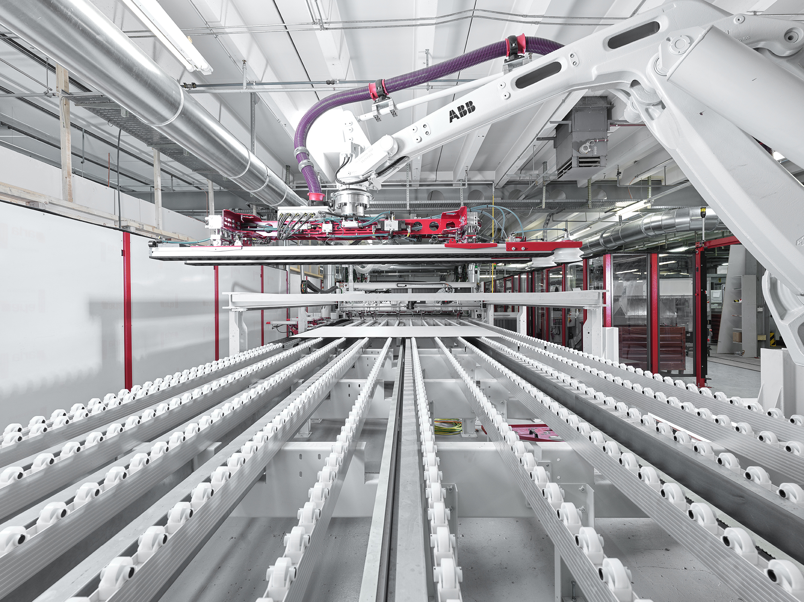
Légende: Un bras robotisé soulève les panneaux sur la nouvelle installation de découpe. Cela soulage le dos des collaborateurs et leur laisse du temps pour d’autres tâches plus intéressantes.

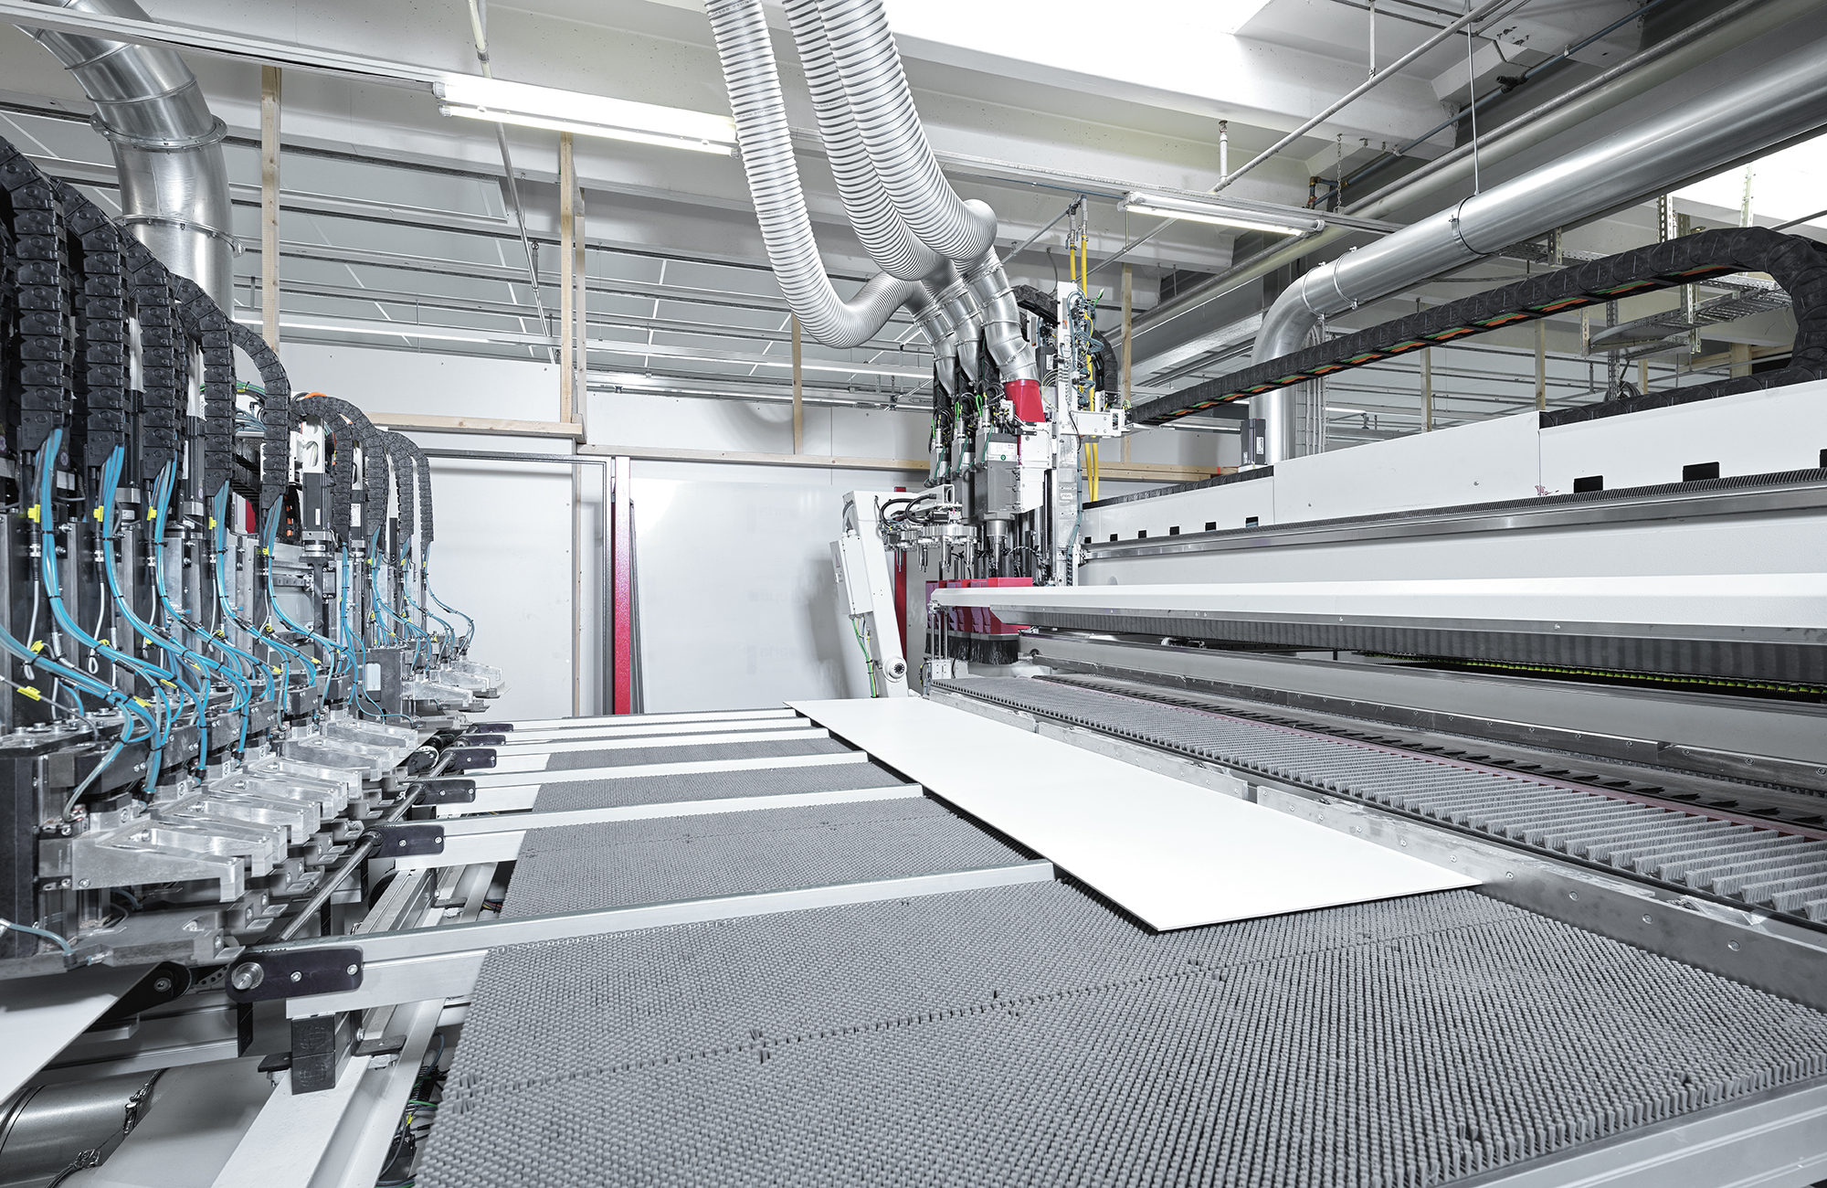
Légende: La nouvelle installation découpe et usine en moyenne 250 façades de cuisine et pièces de corps de meuble par heure en un seul passage sur le panneau. Du jamais vu dans la fabrication suisse de meubles de cuisine.

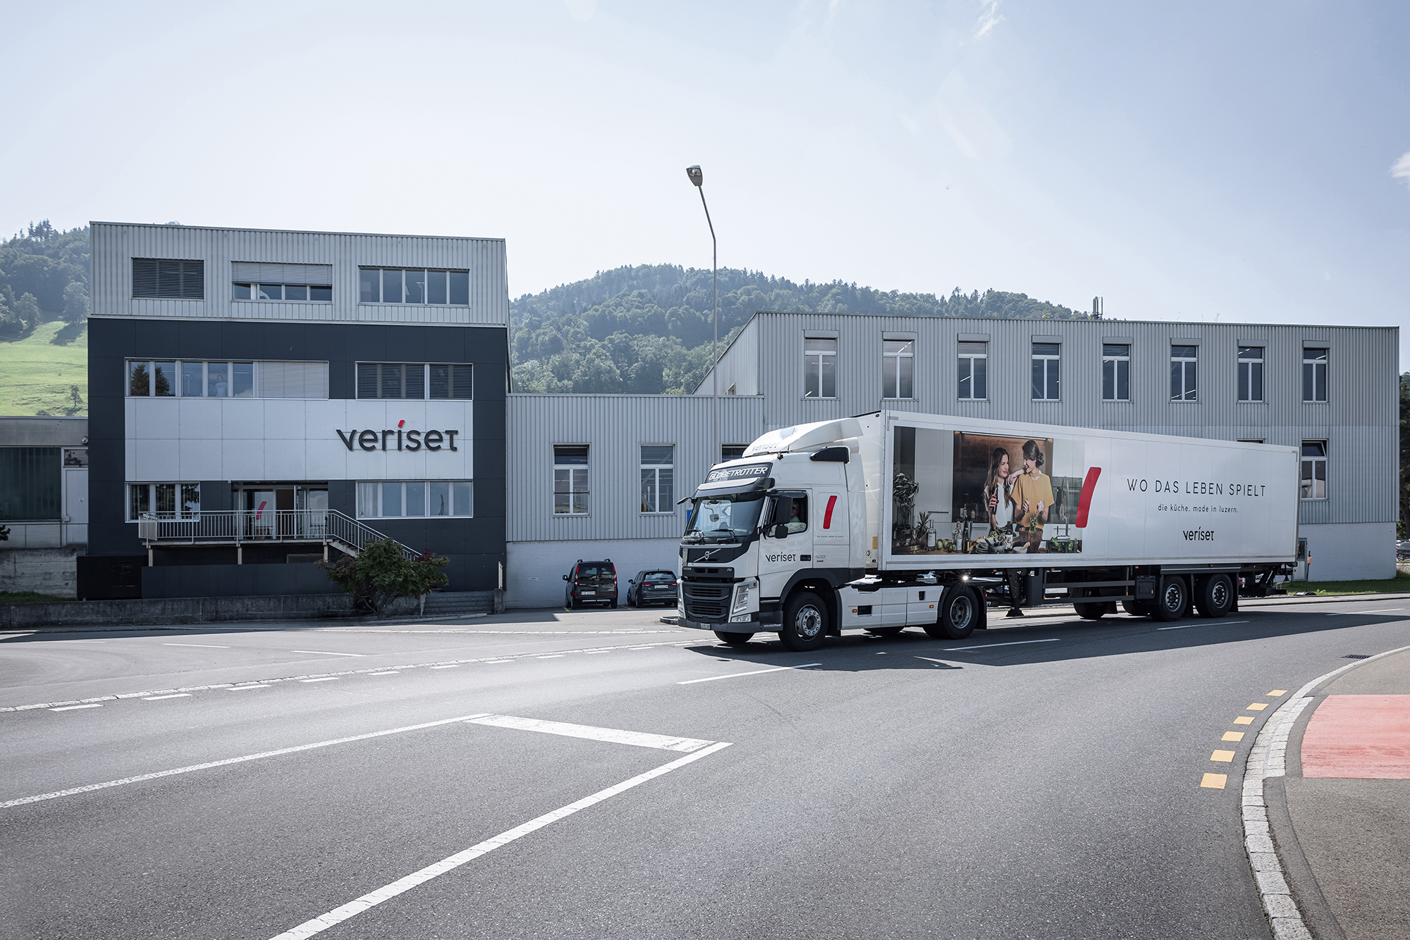
Légende: L’investissement dans l’automatisation permet de sécuriser durablement le site de production de Root (LU).

